EIXO TEMÁTICO: 4 – Tecnologia Socioambiental e Biodiversidade

O desenvolvimento do Aplicativo Móvel para conscientização ambiental: e-lixo (PCI e seus componentes eletrônicos)

Adriana FRANCO¹, Emanoel ROCHA JR¹, Mayara SOUZA², Camila VASCONCELOS³, Cleumar MOREIRA³, Adriane CABRAL³
¹ Mestrandos do Programa de Pós-Graduação Análise de Sistemas Ambientais, Cesmac; ² Professora do Programa de Pós-Graduação Análise de Sistemas Ambientais; ³ Professores/Orientadores do Programa de Pós-Graduação Análise de Sistemas Ambientais, Cesmac, Instituto Federal da Paraíba IFPB
drikfranco@hotmail.com

RESUMO: O E-lixo representa um problema cada vez mais evidente na atualidade, o que ressalta a necessidade de minimizar este panorama. Diante do exposto, este trabalho tem como objetivo criar um aplicativo para conscientização Ambiental no descarte do e- lixo. Foram apresentadas as etapas realizadas para a construção do aplicativo móvel. O aplicativo auxiliará no ensino de disciplinas relacionadas à conscientização e educação ambiental sobre o descarte correto de equipamentos eletrônicos. A ferramenta tem a função de apresentar os danos causados ao meio ambiente e à saúde humana pelo descarte do lixo eletrônico em lugares inadequados.

Palavras-chave: Lixo eletrônico; Educação ambiental; Risco à saúde humana.

INTRODUÇÃO
A concentração da população nas cidades se tornou tendência mundial, impulsionada pelo processo de industrialização, inclusive nos países com desenvolvimento industrial tardio, e somaram-se a esta questão as necessidades crescentes de consumo da população. Tais aspectos contribuíram de maneira significativa com o processo de degradação e poluição do meio ambiente (RIBEIRO, 2017).
O descarte indevido de material eletrônico muitas vezes chamado de lixo eletrônico (e-lixo) é prejudicial ao meio ambiente. As formas de descarte, que incluem o despejo dos aparelhos velhos em aterros ou sua queima, também expõem os humanos e o meio ambiente a um coquetel de venenos e substâncias químicas tóxicas, como chumbo, cádmio, mercúrio e arsênio” (GYZIK et al., 2018).
Uma parte dos Resíduos de Equipamentos Elétricos e Eletrônicos (REEEs) de grande interesse econômico de reciclagem são as placas de circuito impresso (PCIs), onde se encontra a maior fração metálica. As PCIs são extremamente heterogêneas, variando sua composição tanto em relação a sua aplicação, como fabricantes e tecnologia empregada. A coleta e separação dessas placas dentre o lixo convencional não costuma ser feita pelo próprio consumidor e, nessa etapa, que aparece o papel dos sucateiros, pessoas que recuperam esses materiais junto às assistências técnicas, centros de coletas e aterros (CALDAS et al., 2019).
Neste contexto, destaca-se a logística reversa, um dos instrumentos introduzidos pela Política de Resíduos Sólidos através da Lei nº 12.305, com intuito de compartilhar a responsabilidade pelo ciclo de vida dos produtos com os acionistas (SOUZA et al., 2018).
É preciso ser feito a aplicabilidade efetiva das leis e normas já existentes, juntamente com o apoio às iniciativas que gerem benefícios à sociedade, como por exemplo as empresas que fazem o recebimento, reutilização, descaracterização e reciclagem dos componentes presentes nesses materiais.
Também é primordial que sejam desenvolvidos trabalhos contínuos e persistentes de educação ambiental, para que a população seja incluída e se sinta responsável por todo o processo e ciclo de vida do produto. Ou seja, que além de comprar os mesmos venham a descartar os produtos de forma consciente (LOPES; MACHADO, 2019).
Na procura por elucidar as questões ambientais, presentes e futuras, a educação ambiental (EA) propõe-se como um componente importante para a construção coletiva da conscientização ambiental podendo levar à transformação de valores e hábitos. Além da formação do espírito crítico, a EA também pode desenvolver uma dimensão afetiva na relação com o meio ambiente (BARBOSA, 2018).
Esse contexto justifica o desenvolvimento de um aplicativo móvel, que terá o intuito de informar e educar sobre o e-lixo. A necessidade de criar o aplicativo e-lixo (PCI e seus componentes eletrônicos), foi idealizada com o objetivo de Conscientização ambiental no descarte de placas de circuito impresso e seus componentes eletrônicos, impactos ambientais e riscos à saúde. Espera-se que estas informações resultem nos usuários um aprendizado contínuo.

METODOLOGIA
A realização desta pesquisa ocorreu através das etapas de observação de um problema, pesquisa na literatura para embasamento científico e etapas para o desenvolvimento do aplicativo.
A primeira etapa compreendeu a constatação do problema que surgiu da vivência em sala de aula, a qual evidenciou a falta de conhecimento sobre e-lixo dos alunos dos cursos de Eletroeletrônica do IFAL. Acredita-se que esta realidade seja vivenciada por outras instituições que trabalham com estes tipos de resíduos.
A segunda etapa trata-se do levantamento da literatura acerca do e-lixo: PCI e seus componentes eletrônicos e seus impactos ambientais e riscos à saúde, para seleção das informações que iriam constar no aplicativo educativo.
Após a pesquisa, foi desenvolvido um aplicativo móvel para ajudar na conscientização e educação ambiental das pessoas, onde estudantes ou qualquer outro cidadão poderá baixá-lo em plataforma Android.
O conteúdo do aplicativo contempla a legislação ambiental vigente, conhecimento sobre o que é lixo eletrônico (e-lixo PCI e componentes eletrônicos), fluxo dos equipamentos eletrônicos descartados corretamente, danos causados ao meio ambiente e à saúde do ser humano quando descartado incorretamente, informação sobre os ecopontos municipais para descarte de resíduos eletrônicos e a empresa responsável por coletar estes resíduos.
O aplicativo e-lixo (PCI e componentes eletrônicos) foi produzido inicialmente no MARVEL que é uma Plataforma de design para produtos digitais, onde foi feita a idealização do aplicativo.
O protótipo de alta fidelidade ao aplicativo foi desenvolvido na ferramenta Figma, com um layout simples e de fácil usabilidade para o usuário.
As etapas que atualmente estão em execução compreendem a avaliação do protótipo com aplicação de questionário de avaliação da eficiência do modelo de aceitação da tecnologia por especialistas na área de informática e meio ambiente. Com a finalidade de saber se ele atende o objetivo para o qual foi idealizado, se é de fácil manuseio, fácil navegação e se o conteúdo é relevante e pertinente. A avaliação será realizada por meio de questionário no google forms e será enviado aos especialistas.
Em seguida ocorrerá a programação do aplicativo, patente do software e disponibilização do aplicativo na Play store.

RESULTADOS E DISCUSSÃO

O MARVEL gerou a idealização das telas do aplicativo (Figura 1).

Figura 1. Telas do aplicativo e-lixo (PCI e componentes eletrônicos)
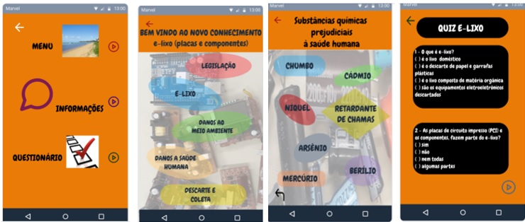
Fonte: O autor, 2020.

O produto do Figma trata-se do protótipo de alta fidelidade (Figura 2).

Figura 2. Protótipo de alta fidelidade
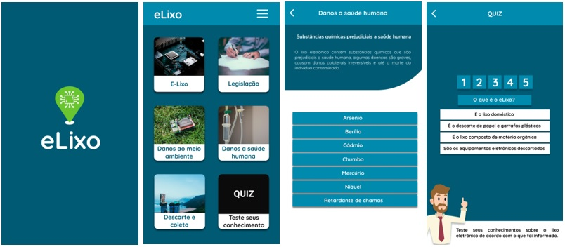
Fonte: O autor, 2020.

O Material design usado no protótipo do aplicativo contemplou as cores: Azul que é a cor que representa a tecnologia e representa a sensação de confiança e precisão. E o verde que está diretamente relacionado à natureza, sendo a cor da sustentabilidade e renovação, com essas cores foi desenvolvido todo o protótipo do aplicativo. Segundo SOLECKI et al., (2020) Cores ajudam a expressar hierarquia, estabelecer a presença da marca, dar significado e indicar o estado de elementos. Especificamente para aplicativos Android, o Material Design recomenda o uso de uma paleta de cores composta basicamente por uma cor primária e uma cor secundária. Portanto, deve-se evitar em geral o uso de uma quantidade maior de cores.
A logo foi pensada na forma de um símbolo do mapa representando o local de coleta, junto com um circuito representando todo o lixo eletrônico.
A fonte usada foi a Quicksand, uma fonte bem simples e leve, bem aplicada no contexto de limpeza e sustentabilidade.
O desenvolvimento baseou-se em ideias gerais do aplicativo, a criação de meios de pesquisa, a acessibilidade e recebimento de dados, foram verificadas e escolhidas às tecnologias de desenvolvimento, feita a previsão de possíveis problemas e definição das etapas de funcionamento. No desenvolvimento foi informado que só o administrador pode inserir e modificar elementos no aplicativo e que o usuário visualizará e utilizará com facilidade.
A problemática dos REEEs está em evidente ascensão, formas de reaproveitamento e conscientização da população são medidas cruciais para mudar este panorama. Segundo Silva et al. (2020) o reaproveitamento gera ganhos econômicos, evita a contaminação pelo descarte incorreto e minimiza novos impactos ambientais da extração da matéria prima. Os efeitos dos metais pesados à saúde humana e ao meio ambiente tornam o reaproveitamento uma questão de saúde pública.
Porém, mesmo os REEEs sendo manipulados corretamente, ainda oferecem riscos à saúde dos manipuladores e há necessidade de conscientizar sobre estes riscos e os riscos ao meio ambiente. O contato com agentes contaminantes no decorrer da cadeia reversa dos equipamentos eletroeletrônicos pode acontecer em diferentes etapas do processo e em diversas intensidades. O contato direto com metais pesados durante a etapa de desmontagem dos aparatos resulta na absorção pela pele e possível contaminação por bioacumulação nos organismos (SILVA et al., 2020).
Vários países desenvolvidos já estabeleceram plantas de processamento de várias frações e componentes de lixo, porém a reciclagem tem apenas como foco a recuperação de metais preciosos e cobre, ignorando os componentes plásticos e vidros, de forma a garantir a maximização do lucro. Os países em desenvolvimento enfrentam desafios em relação à saúde pública, em decorrência de uma prevalência de recicladores informais e artesanais (LEITE, 2019).
Além da logística reversa, a Educação ambiental é apontada como crucial para mitigação de problemas ambientais. Associar a educação ambiental à tecnologia facilitará a disseminação de informações essenciais para mudança desta realidade.
A tecnologia está presente cada dia mais na vida das pessoas. As crianças, igualmente os adultos, também participam deste processo tecnológico cada vez mais. O uso de tablets, celulares, videogames, jogos educacionais, podem contribuir de forma positiva na aquisição de conhecimentos e estimular os processos cognitivos, facilitando a aprendizagem em geral (MARCANDALI et al., 2019).
Através de revisão de literatura percebe-se que aplicativos estão sendo cada vez mais utilizados no ambiente acadêmico para promover de forma interativa a transmissão de conhecimentos. Surge assim a oportunidade do desenvolvimento de softwares educativos utilizando a política dos 3R’s: Recolhimento, Reutilização e Reciclagem dos resíduos eletrônicos.
Estes aplicativos contribuem para a conscientização dos estudantes quanto ao perigo ocasionado pelo descarte incorreto dos resíduos eletrônicos – Expondo as formas adequadas de descarte, reutilização e reciclagem de lixo, proporcionando uma melhor educação ambiental aos estudantes de modo que estes possam aprender a cuidar melhor do planeta (BARBOSA, 2018).

CONCLUSÃO
Espera-se que o desenvolvimento do Aplicativo Móvel: e-lixo (PCI e seus componentes eletrônicos) seja eficaz para conscientização Ambiental e assim contribuir para minimização deste problema cada vez mais atual.

REFERÊNCIAS BIBLIOGRÁFICAS

BARBOSA, D. F. Projeto de um aplicativo para conscientização e descarte de lixo eletrônico. TCC - UFERSA (Universidade Federal Rural do Semi-Árido), [s. l.], 2018.
CALDAS, M. P. K.; LOUREIRO, B. M.; SILVAS, F. P. C.; MORAES, V. T. De; TENÓRIO, J. A. S.; ESPINOSA, D. C. R. Placas de Circuito Impresso: caracterização e valor agregado. Tecnol. Metal. Mater. Miner., [s. l.], v. 16, n. 2, p. 203–211, 2019.
GYZIK, T. A.; SAMEZES, A. P.; OLIVEIRA, I. R.; WONCCE, J. V; HUVE, C. A. G. Lixo Eletrônico : um aplicativo para coleta e recebimento de doações utilizando as metodologias UX Design e Scrum . Resultados e Discussão. Rev. Trab. Iniciação Científica UNICAMP XXVI Congresso de Iniciação Científica Unicamp, [s. l.], n. 26, p. 20396, 2018.
LEITE, D. da S. Desenvolvimento de novas rotas hidrometalúrgicas para recuperação de metais a partir de lixo eletrônico. Tese de doutorado - Departamento de Química do Instituto de Ciências Exatas da Universidade Federal de Minas Gerais, [s. l.], 2019.
LOPES, I. M. S.; MACHADO, A. C. da M. I-230 - Estudo sobre o gerenciamento e destino dos resíduos eletroeletrônicos recolhidos em Belo Horizonte / MG. 30º Congresso ABES - Congresso Brasileiro de Engenharia Sanitária e Ambiental, [s. l.], 2019.
MARCANDALI, S.; MARAR, J. F.; RICHENE, G. del C.; SILVA, E. de O. Tecnologias e Gamificação: Instigação dos Processos Cognitivos e Indução a Preservação Ambiental. meistudies - 1º Congresso Ibero-americano sobre Ecologia dos Meios - Da Aldeia Global à Mobilidade, [s. l.], p. 1–17, 2019.
RIBEIRO, A. da C. Meio Ambiente e Educação: Percepção Ambiental De Jovens Alunos Acerca Da Água (IFMT). Dissertação de Mestrado Interinstitucional em Educação UFG-IFMT, [s. l.], 2017.
SILVA, M. L. L. Da; OLIVEIRA, C. E. A. De; FERREIRA, R. da P.; CARDOSO, A. M. Risco Ambiental e Biotecnologia na Recuperação de Metais da Placa de Circuito Impresso (PCI). Brazilian Applied Science Review, [s. l.], v. 4, n. 4, p. 2494–2505, 2020.
SOLECKI, I. D. S.; JUSTEN, K. A.; PORTO, J. V. A.; GRESSE VON WANGENHEIM, C. A.; HAUCK, J. C. R.; BORGATTO, A. F. Estado da Prática do Design Visual de Aplicativos Móveis desenvolvidos com App Inventor. Revista Brasileira de Informática na Educação, [s. l.], v. 28, p. 30–47, 2020.
SOUZA, D. F. De; SILVA, L. R.; NAGAI, N. P.; DESIDÉRIO, P. H. M. A logística reversa e a reciclagem de componentes eletrônicos como opções sustentáveis: análise de um projeto no estado de Mato Grosso. Revista Estudo & Debate, [s. l.], v. 25, n. 2, p. 27–40, 2018.

AGRADECIMENTOS

Ao meu Deus em primeiro lugar, a meu marido, filhos e noras, meus orientadores e a equipe de professores do PPGASA CESMAC que me ajudou a descobrir esse outro mundo relacionado ao meio ambiente.

